**Příloha č. 1**

k Nařízení Města Terezín

**Grafické znázornění k čl. 1**

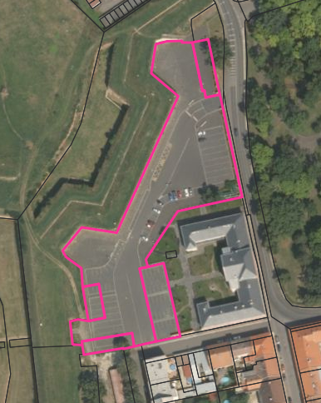

**Dopravní značení na vjezdu do parkoviště**

